九年级化学期中试卷
注意事项：
1.本卷分试题卷和答题卷，试题卷分第I卷（选择题）和第II卷（非选择题）两部分；
2.考试时间为50分钟，试卷满分为50分；
3.请把试题的答案写在答卷上，不要写在试题上；
4.可能用到的相对分子质量在答卷上。
第Ⅰ卷（选择题 共14分）
选择题（本题包括14小题，每小题只有1个选项符合题意。每小题1分，共14分）
1.“绿水青山就是金山银山”，你认为下列不符合该理念的是
A. 减少烟花爆竹燃放 B. 推广使用无磷洗衣粉
C. 大量使用农药化肥 D. 生活污水处理后排放
2.下列化学实验基本操作正确的是
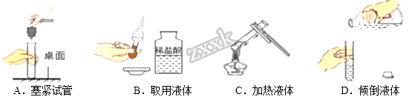
A. A B. B C. C D. D
3.高铁酸钾（K₂FeO₄）是一种新型高效水处理剂，其中铁元素的化合价为
A. +2 B. -2 C. +3 D. +6
4.硝酸铜[Cu(NO₃)₂]受热分解会产生一种污染空气的有毒气体，该气体可能是
A. N₂ B. NO₂ C. O₂ D. SO₂
5.下列有关实验现象的叙述中，正确的是
A. 红磷在空气中燃烧，产生大量白色烟雾
B. 木炭在氧气中燃烧，产生红光，生成的气体能使澄清石灰水变浑浊
C. 电解水实验中，负极产生的气体能使带火星的小木条复燃
D. 过氧化氢溶液中加入硫酸铜溶液，产生大量气泡
6.下列化学用语书写正确的是
A. 氯元素：Al B. +2价的钙元素：Ca⁺²
C. 硫酸亚铁：FeSO₄ D. 2个氧原子：O₂
7.硒具有抗衰老、抑制癌细胞生长的功能。硒元素在元素周期表中的信息与硒原子结构示意图如图所示，下列说法不正确的是
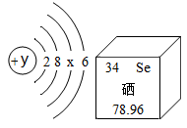
A. 硒原子结构示意图中y=34，x=18
B. 硒元素与硫元素具有相似的化学性质
C. 硒离子的符号为Se²⁻
D. 硒原子中有34个中子
8.我们食用的甘蔗里含有丰富的蔗糖[C₁₂H₂₂O₁₁]。下列关于蔗糖的说法正确的是
A. 蔗糖的相对分子质量为342
B. 蔗糖中氢元素的质量分数最大
C. 蔗糖中碳、氢、氧的元素的质量比为12：22：11
D. 蔗糖是由12个碳原子、22个氢原子和11个氧原子构成的
9.分析推理是化学学习过程中的常用方法，下列推理正确的是
A. 同种元素的质子数相同，所以质子数相同的原子一定属于同种元素
B. 离子是带电的粒子，所以带电的粒子一定是离子
C. 化学变化中常伴随发光放热现象，所以发光放热的变化一定是化学变化
D. 催化剂能加快反应的速率，所以能加快反应速率的物质一定是该反应的催化剂
10.下列是某位同学对阶段学习的有关内容的归纳：①化合反应是指由两种物质生成一种物质的反应；②动植物的呼吸属于缓慢氧化；③电解水实验说明水是由氢气和氧气组成的；④自来水厂生产自来水过程中净化水的方法有沉淀、过滤、吸附、蒸馏；⑤保持氧化汞化学性质的最小粒子是氧化汞分子；⑥金属元素显正价，非金属元素一定显负价。该同学归纳正确的个数是
A. 1个 B. 2个 C. 3个 D. 4个
11.下列知识整理的内容中三条都正确的选项是
A．物质构成 | B．实验操作
①构成物质的微粒有分子、原子或离子  ②空气、液氧、过氧化氢中都含有氧分子  ③氯化钠是由离子构成的化合物 | ①制取气体：先加药品后检查装置气密性  ②可燃性气体燃烧：先检验纯度后点燃  ③称量一定质量药品：先加药品后加砝码
C．性质与用途 | D．物质鉴别
①氦气密度小——填充探空气球  ②氧气具有助燃性——可以做燃料  ③活性炭具有吸附性——除去色素和异味 | ①鉴别空气、呼出气体﹣﹣﹣用燃着的小木条  ②鉴别双氧水、水﹣﹣﹣用二氧化锰  ③鉴别硬水和软水﹣﹣﹣用肥皂水

A. A B. B C. C D. D
12.为了帮助同学们更好地理解空气中氧气含量测定的实验原理，老师利用传感器技术定时测定了实验装置（如图1）内的压强、温度和氧气浓度，三条曲线变化趋势如图2所示。下列说法不正确的是
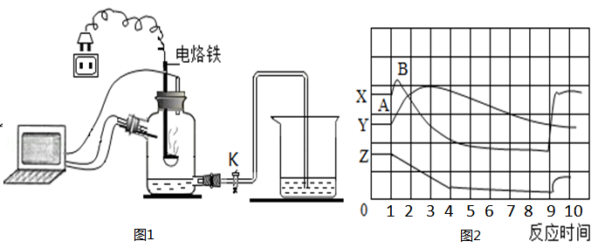
A. 图1 中接通电源使用电烙铁发热，引燃物质红磷，使实验结果更精确
B. 图2中X曲线表示压强变化，Z曲线可以表示温度， Y曲线表示氧气浓度
C. 图2中AB段变化的原因是由于温度升高所增加的气压大于氧气消耗所减小的气压
D. 从图2中看出到达反应时间9时才打开活塞K，看到烧杯中的水进入集气瓶
13.某化合物由碳、氢、氧三种元素组成，图甲是该化合物的元素质量分数饼状图，图乙是该化合物化学反应的微观示意图，下列说法不正确的是
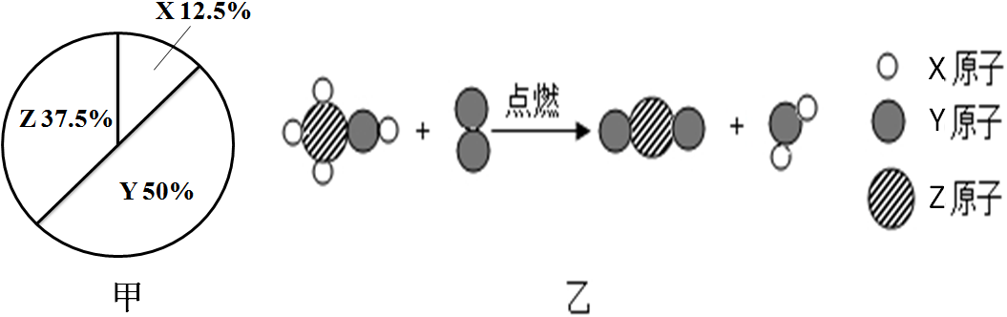
A. 元素X、Y、Z分别表示氢、碳、氧 B. 该化合物化学式表示为CH₄O
C. 乙中的生成物是两种氧化物 D. 乙中发生的反应，原子种类不变
14.A～H都是初三化学前四个单元中的常见物质，B为黑色粉末，C、D在常温时均呈液态，B在反应①和③中前后质量和化学性质均不变，下列说法合理的是
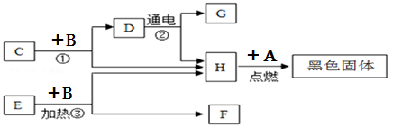
A. 推测物质B为二氧化锰，C和D、E和F两组物质组成元素相同
B. 反应②这个实验中，生成G和H两种气体的质量比约为2：1
C. A在H中燃烧后生成的黑色固体是Fe₂O₃
D. 该图中共发生了3个分解反应
第Ⅱ卷 （非选择题 共36分）
15.我们生活在一个丰富多彩的物质世界中，人们生活、生产与化学密不可分
（1）用适当的化学符号填空
①可用于医疗急救的气体是_______； ②生物体中含量最多的物质________；
③充入食品包装袋以防腐的气体是______； ④食品干燥剂的主要成分氧化钙_____。
（2）下表是生活饮用水国家标准的部分内容。
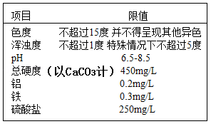
①上表中的“铝”指的是_______（选填“单质”、“元素”或“原子”）；
②生活中硬水软化的方法是_________；
③实验室用上述水样通电分解，写出电解水的符号表达式_____________；
④1L合格的生活饮用水中，均以CaCO₃计算硬度，则钙元素的含量不超过_______mg/L。
16.根据下列实验装置图，回答有关问题。
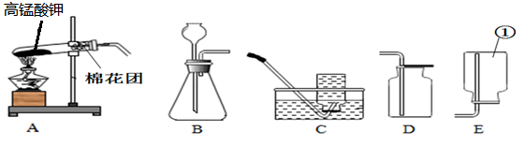
（1）图中标有①的仪器名称是______。
（2）实验室用装置A来制取氧气，该反应的符号表达式为_________，
装置A中棉花团的作用是__________，请你将该装置中的一处明显错误改正________，若用D装置收集氧气，验满的方法是____________；
（3）实验室用锌和稀硫酸常温下制取氢气，可以选择的装置组合是________；
（4）小文同学利用长柄W形玻璃管，完成了课本上多个化学实验，请回答下列问题：
Ⅰ、探究物质在空气中和在氧气中燃烧
实验装置如图1所示，先点燃酒精灯，可观察到弯管2处有微弱的淡蓝色火焰，然后滴加过氧化氢溶液，弯管1处发生反应的符号表达式为________，可观察到弯管2处的主要现象是________，推测烧杯中氢氧化钠溶液的作用是___________。
Ⅱ、探究微粒的性质
资料①：浓盐酸易挥发出氯化氢（HCl）气体，浓氨水易挥发出氨气（NH₃），氨气与氯化氢气体相遇会产生大量白烟，这是因为两者发生化合反应生成了氯化铵（NH₄Cl）固体，写出氨气与氯化氢气体发生反应的符号表达式__________。
资料②：气体的相对分子质量越小，其分子的运动速率越快。
实验装置如图2所示：在长玻璃管外壁上用记号笔做了a、b、c三个标记。实验开始时同时挤入浓氨水和浓盐酸，一会儿后玻璃管中产生大量白烟，此现象能说明分子具有的性质是_____，你认为玻璃管中白烟最浓厚的地方是______（选填“a”“b”或“c”）。
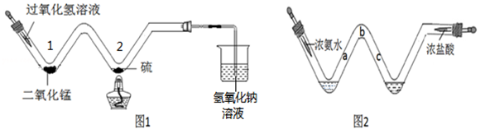
17.热电厂烧煤发电过程中产生的烟气含有大量的SO₂，某石膏板企业用“碱﹣石灰﹣石膏（CaSO₄•2H₂O）”的方法使烟气脱硫从而生成石膏，其流程如图：
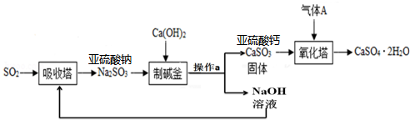
（1）减少二氧化硫的排放，主要为了______（填序号）；
A、减缓温室效应 B、减少酸雨形成 C、防止破坏臭氧层
（2）操作a的名称________，在实验室里该操作用到的玻璃仪器有漏斗、烧杯和_________；
（3）写出制碱釜中反应的符号表达式：_________；
（4）该流程中可循环使用的是_________。
18.某学习小组做镁在空气中燃烧实验时，发现生成物中有黑色固体，针对这一现象及该反应的应用，他们开展了如下探究，请仔细阅读并完成下列探究报告。
【探究目的】探究黑色固体是镁与空气中什么物质反应产生的。
【分析猜想】分析空气中各种成分，寻找猜想依据：
空气成分一：氧气； 空气成分二：氮气； 空气成分三：水蒸气；空气成分四：二氧化碳；空气成分五：稀有气体：化学性质很稳定，一般不与其它物质反应。
【实验一】镁带与氧气的反应
（一）制取氧气并探究氯酸钾和二氧化锰制氧气的实验中反应物与催化剂的最佳质量比。
实验中采用如图1、2所示装置，取20g氯酸钾，分成10等份，每份2g，分别装入10支试管中。在10支试管中分别加入不同质量的二氧化锰，分别测量二氧化锰与氯酸钾在不同质量比时，生成200mL氧气所消耗的时间。实验记录的数据如表：
实验编号 | 1 | 2 | 3 | 4 | 5 | 6 | 7 | 8 | 9 | 10
二氧化锰的质量/g | 0.1 | 0.2 | 0.33 | 0.4 | 0.5 | 0.66 | 1 | 1.3 | 2 | 3
二氧化锰与氯酸钾的质量比 | 1：20 | 1：10 | 1：6 | 1：5 | 1：4 | 1：3 | 1：2 | 2：3 | 1：1 | 3：2
生成200mL氧气时间/秒 | 235 | 186 | 162 | 147 | 133 | 117 | 143 | 160 | 211 | 244

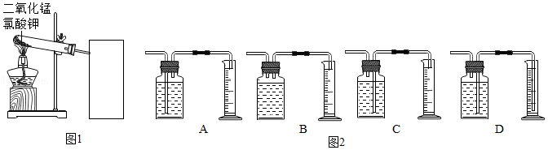
请回答下列问题：
（1）请写出该实验中发生反应的符号表达式：________；
（2）为了完成本实验，方框内应选择图2气体收集装置中的______（填字母）；
（3）分析上述数据，你认为利用此法制氧气，二氧化锰与氯酸钾的最佳质量比为_______；
（4）催化剂能影响化学反应速度，温度、反应物的浓度（或质量分数）、反应物接触面积等也会影响化学反应速度。分析上表数据，结合影响化学反应速度的因素分析当二氧化锰与氯酸钾的质量比低于最佳质量比时，反应速度变低的原因是_________。
（二）燃烧镁带，观察现象将镁带打磨光亮，点燃，伸入盛满氧气的集气瓶中，产生大量白烟，生成白色固体。
实验结论：镁与氧气反应生成白色的氧化镁。写出该反应的符号表达式_______
【实验二】镁带与氮气的反应
（一）获取氮气：方法1：工业上把空气液化，然后蒸发，先蒸发出来的气体就是氮气；
方法2：实验室将氨气通过红热的氧化铜，可制得纯净的氮气和铜。属于化学变化的是____（填“方法1”或“方法2”）
（二）燃烧镁带，观察现象
将镁带打磨光亮，点燃，伸入盛氮气的集气瓶中，瓶内壁附着一层淡黄色的固体。
实验结论：镁与氮气在点燃的条件下发生化合反应生成淡黄色的氮化镁，其中氮元素的化合价为-3，则氮化镁的化学式为_______
【实验三】镁带与水蒸气的反应
实验装置如下图所示：
（1）装置A中放入几粒沸石或碎瓷片的目的是__________；
（2）实验开始时，应先点燃A处酒精灯，等观察到水沸腾后，再点燃B处酒精灯，这样做的目的是_______；
（3）生成的气体通入肥皂液中，用燃着的木条靠近肥皂泡，有爆鸣声，稍后有肥皂泡飘到空中，说明生成的气体是_______；
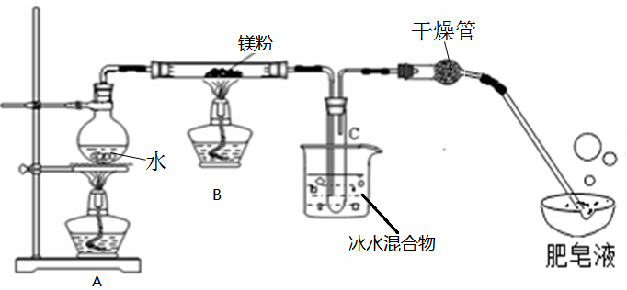
实验结论：镁粉能和水蒸气反应，但装置B中并没有产生黑色固体
【探究结论】根据以上信息，可以推理得出镁在空气中燃烧产生的黑色固体是镁与空气中的_____反应产生的。

